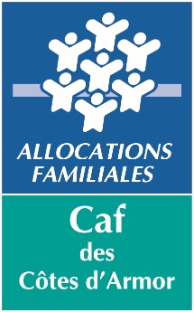
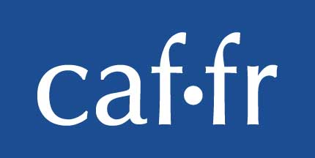
Cadre réservé à la Caf
Arrivé le :

Demande de subvention
Projets Jeunes 2024

Document à transmettre :
Le dossier de demande de subvention
Un budget prévisionnel (dépenses et recettes de votre projet)
Avant le :
13 février 2024
30 avril 2024
30 juin 2024
ou en fin de chaque mois pour les demandes d’aide inférieures à 1 000 €
La demande doit être déposée avant le début de l’action.
CONTACT
Vous souhaitez être accompagné pour mettre en place votre projet :
http://www.caf.fr/ma-caf/caf-des-cotes-d-armor/partenaires/contacter-la-caf/conseiller-en-developpement-social
afc@caf22.fr

IDENTIFICATION DES PORTEURS DU PROJET

Nombre de filles : Nombre de garçons : Total :

Age des jeunes du groupe :

Nom et prénom :
et coordonnées d’un des jeunes:

LE PROJET
Intitulé du projet :
Type de projet :
☐ Citoyenneté, solidarité et animation locale,
☐ Laïcité, respect de la différence et liens intergénérationnels,
☐ Respect de l’environnement, du patrimoine,
☐ Sciences et techniques,
☐ Culture,
☐ Numérique et multimédia,
☐ Sport (hors compétition)
☐ Vacances et loisirs

Période de mise en œuvre du projet :
Lieu de réalisation du projet :
Décrivez votre projet
(Idée de départ, où ? quand ? comment ? avec qui ?)

Quelles sont vos motivations ?

Quels moyens avez-vous pour mettre en place votre projet ?
(Actions d’autofinancement, cofinancements envisagés, partenariats développés…)

Comment allez-vous valoriser votre projet ?
(Témoignage, présentation à d’autres jeunes, soirée diapo, actions sur le quartier…)

